附件4
南昌综合保税区管理委员会交通区位图

1、区位图

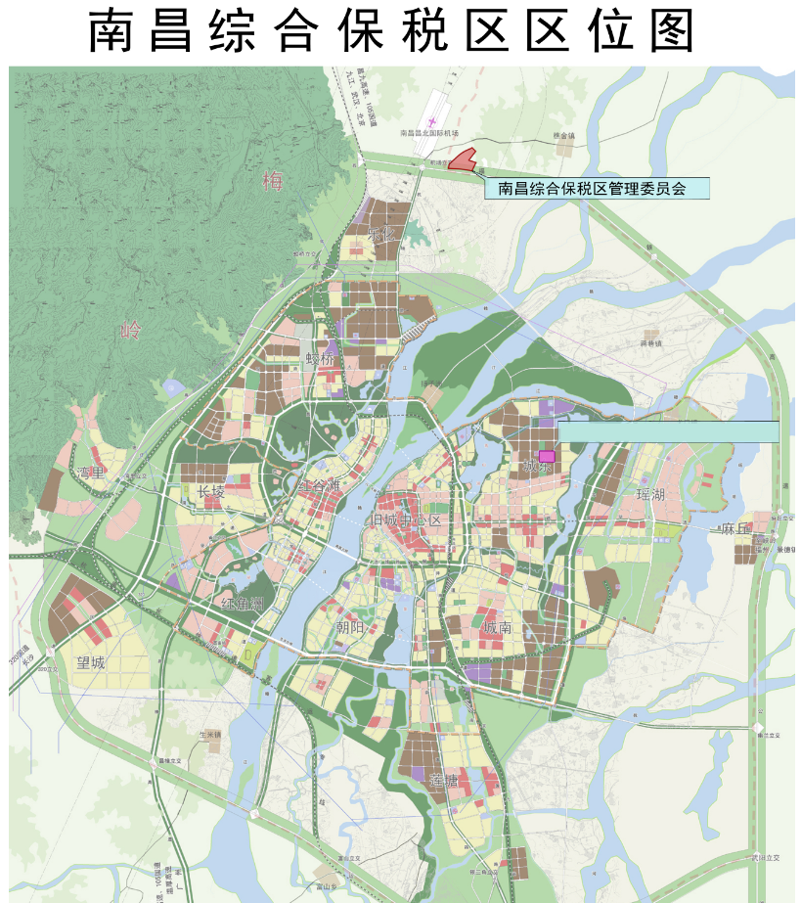

2、交通线路

- 市（区）公交车（252路）→南昌临空经济区（终点站）→换乘微公交 （866路）→南昌综保区管委会(保税大街168号)
- 驾车时，导航请输入“南昌综合保税区监管服务大楼”即
可到达。

